Zintegrowana technologia bezpieczeństwa w kompaktowej jednostce.
Serwonapęd B&R z zaawansowanymi funkcjami bezpieczeństwa
B&R prezentuje swój serwonapęd ACOPOSmotor ze zintegrowanymi funkcjami bezpieczeństwa, realizowanymi w oparciu o sieć. Zaawansowane rozwiązania w zakresie bezpieczeństwa można już stosować mając do dyspozycji minimalną przestrzeń. Potwierdzone certyfikatem funkcje bezpieczeństwa ACOPOSmotor odpowiadają kryteriom kategorii 4 SIL 3 / PL e.
Inteligentny system enkoderów
W systemie enkoderów zastosowano enkodery bezpieczeństwa z interfejsem EnDat 2.2. Enkodery cyfrowe są odporne na zakłócenia i niezwykle precyzyjne. Każdy enkoder jest bezpiecznie zamocowany i kontrolowany pod kątem przestrzegania wytycznych dotyczących instalacji, co pozwala wyeliminować błędy połączenia między enkoderem a wałem silnika. Dane dotyczące położenia mogą być zatem wykorzystane również do określenia bezpiecznego położenia bezwzględnego.
Kompaktowe i wytrzymałe
Dzięki konstrukcji z chłodzeniem pasywnym i uszczelnieniu olejowemu, jednostki ACOPOSmotor spełniają wymagania dla stopnia ochrony IP65. Łączenie łańcuchowe pozwala znacznie zmniejszyć liczbę wymaganych przewodów. Jednostki te odznaczają się również niezwykle zwartą budową, gdyż elektronika jest chłodzona bezpośrednio przez silnik.

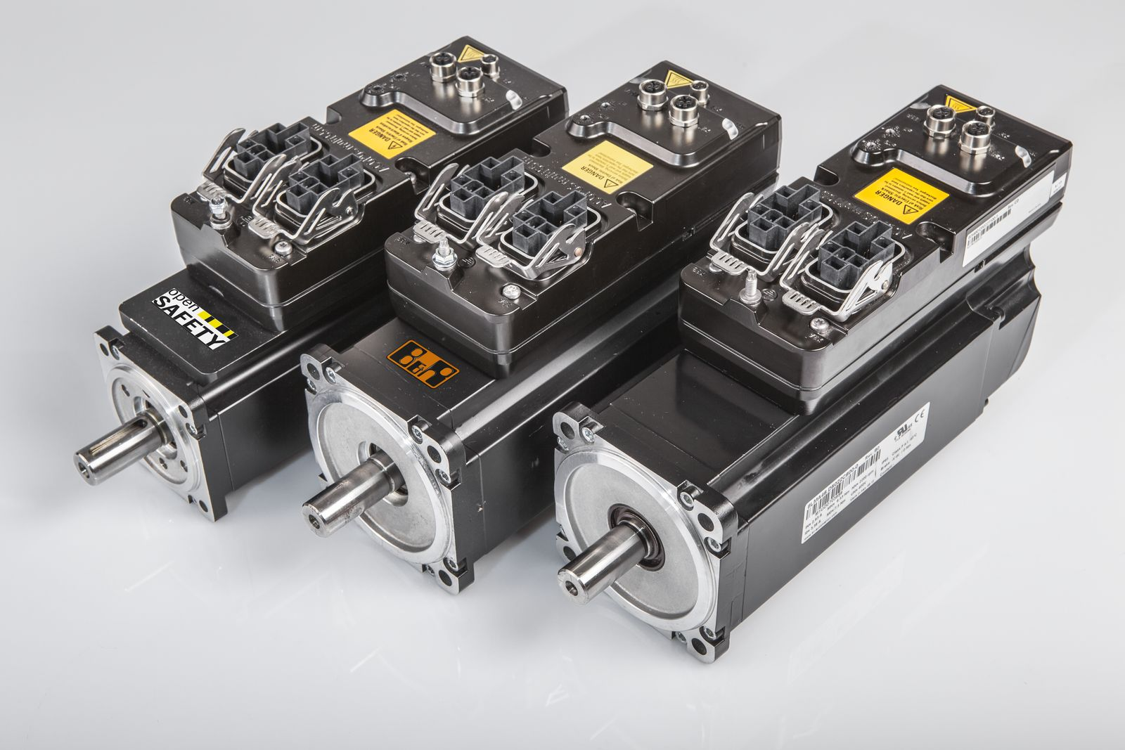
ACOPOSmotor to połaczenie silnika, napędu i technologii bezpieczeństwa w jednym, kompaktowym urządzeniu.

O firmie B&R
B&R to innowacyjna firma z branży automatyzacji z siedzibą w Austrii i przedstawicielstwami na całym świecie. Od 6 lipca 2017 B&R stała się jednostką biznesową Grupy ABB. Jako globalny lider w automatyce przemysłowej, B&R łączy najnowocześniejsze technologie z kunsztem inżynieryjnym, oferując klientom z praktycznie każdej branży kompleksowe rozwiązania z zakresu automatyki maszyn i automatyki zakładowej, sterowania napędami, interfejsów HMI oraz zintegrowanej technologii bezpieczeństwa. Dzięki standardom komunikacji przemysłowej IoT, takim jak OPC UA, POWERLINK i openSAFETY, a także z wydajnym środowiskiem programistycznym Automation Studio, B&R nieustannie przedefiniowuje przyszłość technologii automatyzacji. Duch innowacyjności, który prowadzi B&R na szczyt przemysłowej automatyzacji, jest wzmacniany zamiłowaniem do upraszczania procesów i wyprzedzania oczekiwań klientów.
Aby uzyskać więcej informacji odwiedź stronę www.br-automation.com

